Виховний захід
«50-річчя середньої школи»

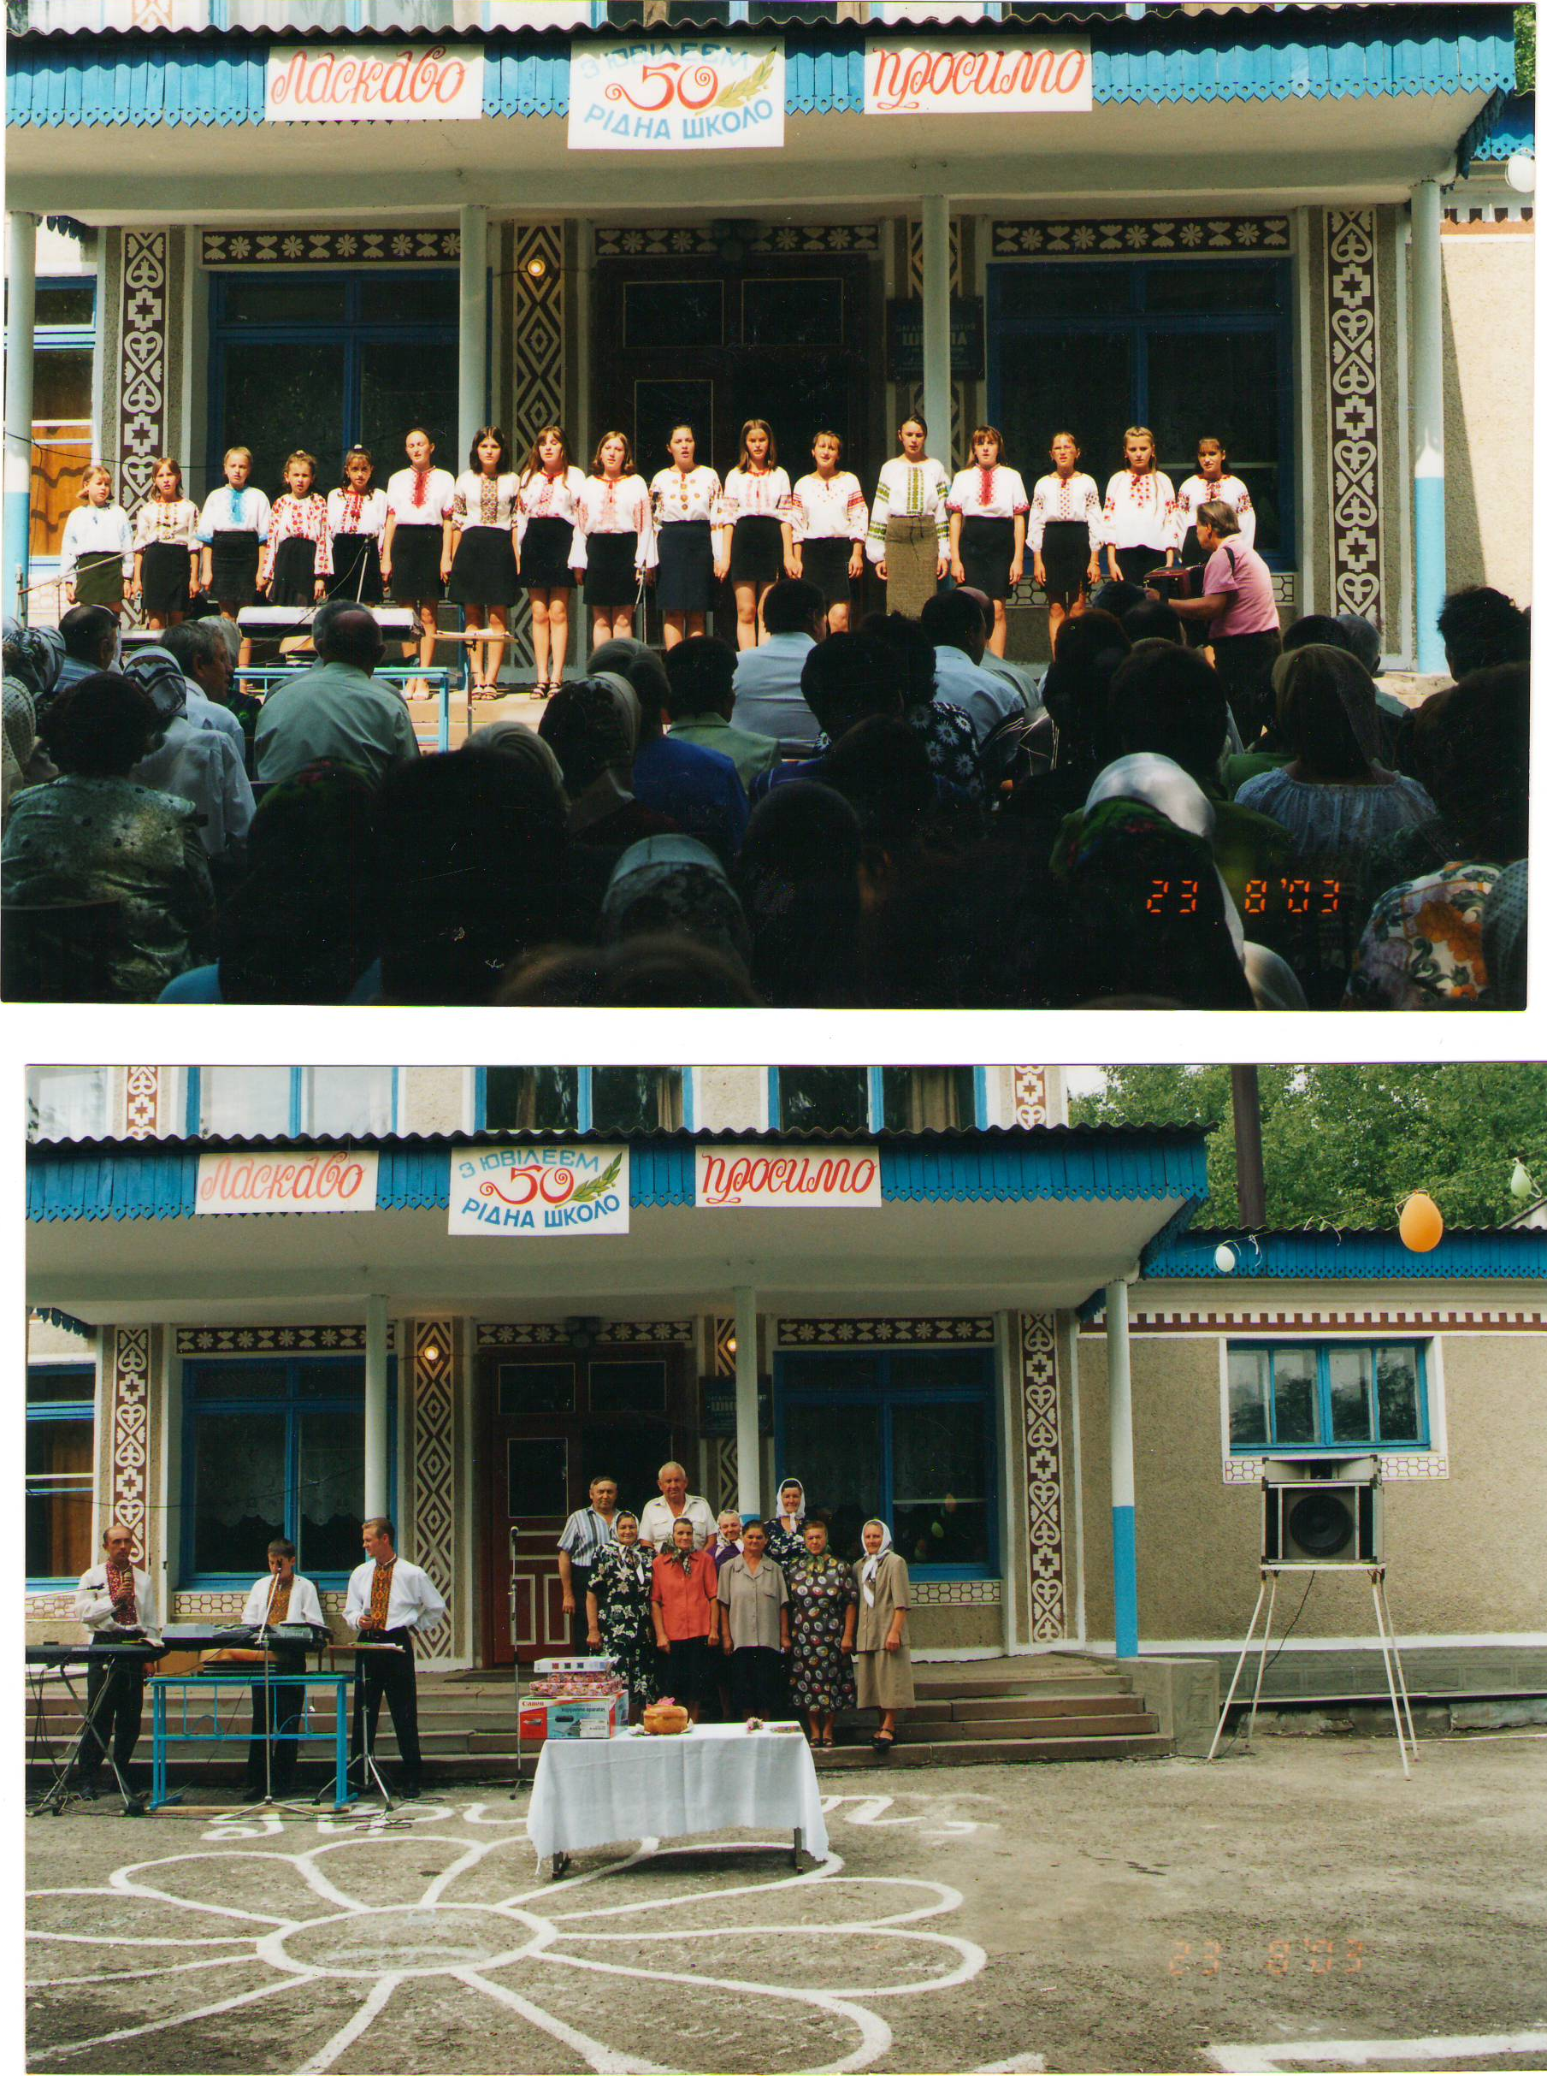

Сяє вогнями, кличе піснями
Школа всіх нас
Та, до якої вели нас мами
У 1-й клас
Тут ми навчилися, Тут ми росли.
Ну а сьогодні всі на свято прийшли.
На душі радісно і тепло від усмішок, щирих поглядів та щасливих очей. Бо зібралася сьогодні уся чорнокінецька родина, щоб відсвяткувати славний 50-річний ювілей рідної школи.
І так, розпочинаємо урочисті нагоди цієї ювілейної дати. Вітаємо усіх, хто відклавши свої щоденні турботи, прийшов чи приїхав до своєї альма-матері, а також усіх тих, хто думками разом з нами, але в силу обставин не зміг прибути до нас на свято.
А його початок нехай буде ознаменований державними символами України.
Гімн «Ще не вмерла Україна», прапор.
Дорога родино! Хвилини радості і тривог розділити з нами прийшли завжди бажані гості:
Сьогодні у стінах нашої школи урочисте свято. На день народження зібрався цілий рід, юо всі ми її діти. Випускники тут зростали і розліталися у гомінке життя. Педагоги стверджувались… Роки летять, але наша школа не старіє, вона відроджується з кожним першим вереснем.
Пригадуєте
Осінній вітер весело полоще
Березові пожовклії листки,
А серед школи на великій площі
Стоять маленькі наші первачки.
Ці слова мимоволі повернули нас у дитинство. Дерева і нині шелестять листям, велика площа стала тісним шкільним подвір’ям, давно виросли ті маленькі первачки, тільки школа залишається такою, як і була десятки-десятки років назад.
Нині, як і колись, як і кожен день, залишає вас ніжна трепетна мелодія шкільного дзвоника. І нехай ця мелодія дитинства звучить золотою симфонією у вашій душі, як відгомін вашого дитинства, у яке неможливо повернутися.
Дзвоник (2 учні).
Дзвоник малиново заспівав
Кличе всіх нас, в душу зазирає
Старших, і дорослих, і малих
На шкільну стежку повертає.

Пригадай мелодію тих днів
Світ науки, пізнання, єднання
Добрих успіхів, надій і сподівання
Радості першого кохання –
Про усе це дзвоник продзвенів.

Дзвінок, обірви свою трель на пів звуку
Та час на коротку мить спинись
Згадаймо під серця розмірений стукіт
Всіх тих, що живими ми знали колись.

Вони не зайдуть посміхаючись в клас
Їх смерть невблаганна забрала від нас
Хоч їх не повернеш, навічно прекрасні
Їх душі у пам’яті, в наших серцях.

Відійшли у вічність наші колеги…… Прошу хвилиною мовчання вшанувати усіх вчителів та випускників нашої школи яких вже нема серед нас.
Маленькі вікна посмішками сяють
Дерева хиляться до ніг
Так радісно дітей своїх вітають
Всіх хто прийшов, і хто на жаль не зміг.
Така затишна і привітна наша школа
Любов даруєш нам десятки літ
Але чи завжди ти була такою
Давайте глянемо всі разом у архів.

І так пропонуємо вашій увазі історичну довідку Чорнокінецької загальноосвітньої школи І-ІІІ ст.. з якою ознайомить вас директор школи Клапків Г.І.
Все було за 50 років: перемоги і поразки, здобутки і втрати, зміна влад. Та школа завжди стояла на твердих позиціях – виховання людини. Може і нема серед випускників високих урядових посадовців, але з її стін у світ вийшли хороші, порядні, щирі душею люди. Школа гордиться своїми учнями і завжди чекає в гості.
Пісня «Гімн школі».
Вже стало доброю традицією, що в усіх починаннях, справах ми звертаємося до Бога. Тому уклінно просимо духовного отця поблагословити наше зібрання.
Прошу отця Богдана.
Ваше благословення, отче Богдане, про те, що нас люблять, нас поважають, свідчить велика кількість людей.
Тому я запрошую до слова сільського голову с.В.Чорнокінці.
Зайди в свій клас
Тут стільки перемін
Знов стань на мить коротку молодим
За партою так добре посидіти
З старим своїм товаришем шкільним.
Згадаймо всіх, хто вчив нас добрим словом
Це з їх легкої доброї руки
Навчились ми любити рідну мову
І мріяти про дальні береги.
Шановне товариство. Ми щиро запрошуємо вас зайти в приміщення рідної школи, пройтися коридорами, класними кімнатами, пригадати собі всі ті трепетні хвилини шкільного життя.
Приємної вам екскурсії. А зараз прошу віддати шану Державним символам України.
Прапор. Гімн.
На цьому урочиста частина святкування 50-річчя відкриття середньої школи завершилась. Дякую за увагу.

ІІ ч. Пісня «Ой роде наш красний».
Добрий день, вам люди добрі
Раді бачити у нас, вітати
Щастя, радості бажати
Хлібом – сіллю зустрічати.
В-чий. Під веселий рідний спів
Посилаєм вам уклін.
Композиція «Ой зелене жито, зелене».

В-ча. У витоках слави всієї дітвори
Живе рідна школа моя
Традиціям вірна, як матінка рідна
І дружна велика сім'я .
В-чий. В труді довголітнім на ниві освітній
Ведучою завжди була.
У протистоянні чи слави сіянні
Святий прапор волі несла.
В-ча. В уроках крилатих, немов рідна матір
Знаннями стелила нам путь
Ти грунт засівала, з терпінням чекала
Чи зерна віддачу дадуть.
В-чий. Куди не поїдеш, скрізь учнів зустрінеш
Що вчилися в стіна твоїх
Тебе поважають, ділами вкрашають,
Якими гордитись не гріх.
Пісня «Альма-матір»
В-ча. Школа! В ній лунає рідне слово,
В ній не тільки на обнову
З нею виллється мов море
Струна світла у просторі
І промінням в хату лине
Рознесе тугу навколо
Українська рідно школо!
В-чий. Мати рідна, школо! Скільки років минуло, а ти стоїш мов святиня на роздоріжжі віків і навчивши проводжати у далекі світи.
Пісня «Шкільна святкова».
Наша школа – це наша історія. У ній працювала велика педагогічна сім'я, наші старші наставники – ветерани педагогічної праці – люди, які віддали свій розум, сеце, душу, здоров'я. Сьогодні вони присутні на нашому святі:
В-ча. Не журіться, що сконі посріблила сивина
Адже і з яблунь перший цвіт
У певну пору обпадає.
Життя по нас лишає слід
І ми свій слід в житті лишаєм.
Ваш слід у добрих тих ділах,
Яких зробили вже багато
Та й інший не обрали б шлях,
Як би прийшлося знов почати.
Тож щастя вам, міцного здоров'я, добра, благополуччя і всього найкращого.
В дарунок вам буде пісня «Літа минають». «Гімн учителю».
В-ча. Педколектив, який зараз працює в школі можна порівняти іх хором, в якому кожен злагоджено веде свою партію. А на чолі цього колективу директор школи Клапків Г.І., людина поважна, розумна, порядна. Тому з особливою шаною і дякою ми хочемо згадати всіх вас, любі наші вчителі й дати вам хоч малесеньку краплину того тепла, яке ви розсіяли зливами і веселками всім нам.
В-чий. Вітайте їх:
Всіх перелічити і назвати по предметах.
Пісня «Де згода в сімействі»
«За літами»
«Гімн учителю»
В-ча. Багато людей, присутніх в цьому залі пов’язали свою долю з нашою школою. Хто працював рік, хто два, хто і більше, але всіх об’єднує нині наш ювілей. Тому сьогодні ми хочемо згадати тих всіх, адже кожен з них залишив в серцях учнів добрий спогад про себе.
Запрошуємо до слова…..
В-чий. Принагідно вітаємо всіх випускників, всіх людей, хто гордо носить звання «педагог». За період з 1953 по 2008 рр. закінчили педучилища, педінститути, педуніверситети…..випускників. Зараз вони теж працюють на освітянській ниві.
В-ча. Для вас дорогі гості, шановні сіячі розумного, доброго, вічного цей музичний дарунок.
Пісня «Дві сопілки»
В-ча. Сьогодні на кожному кроці чуємо слово «спонсор». Вже й дошкільнята знають значення і зміст цього слова. В нас є один спонсор в усіх шкільних справах – це наші батьки. Це вони перші відгукуються на всі скрути і проблеми школи.

В-чий. Тому в сьогоднішній день ми хочемо щиро подякувати за допомогу і хай вам Бог віддячить сторицею. А для вас, батьки, музичний дарунок.
В-ча. Якось Цицерон розмірковував: Маючи поганих кравців – не матимемо гарного одягу, якщо погані пекарі – їстимемо поганий хліб, а якщо матимемо поганих вчителів то не буде у нас майбутнього. У нас є майбутнє.
В-чий. Зустрічайте їх:
Марш: «Гей ви, козаченьки». Через зал марширують козаки.
Рід великий, рід багатий
Лине пісня з поля
Будем щастям віншувати
Щоб вродила доля.
Щоб дала нам щастя, вроду
І живлючу воду
Нема роду переводу
І не буде зроду.

Пісня «Родина».
В-чий. День народження завжди свято.
В-ча. А яке свято без гостей з їх щирими привітаннями. Тож просимо шановні гості до слова:
В-ча. Народна мудрість каже: «Немає кращої родини, як добрі сусіди. В щирій дружбі і приязні живе і працює наш педагогічний колектив із педколективами сусідніх шкіл. А сусіди на святі бажані гості». Зустрічаймо їх дружніми оплесками.
В-чий. Вам, слово, любі колеги.
В-ча. Український народ завжди славився свої гумором. Ще Нечуй-Левицький у своїй безсмертній Кайдашевій сім'ї показав оригінальні сусідські відносини.
В-чий. То ж впізнаваймо у цих миловидних дівчаток наших випускниць. Вони сьогодні в якості гостей прийшли до нас на свято. Смійтеся на здоровґя. Баба Параска і баба Палажка.
В-чий. У народі кажуть «Письменник живе у своїх книжках, художник у картинах, скульптор – у створених ним скульптурах, а вчитель – у думках і справах учнів.
В-ча. Як ви живете, колишні учні? Хто ви, які ваші думки, спогади в день 50-літнього ювілею. Ми перегортаємо сторінку нашого свята.
В-чий. Зараз длія всіх випускників «Відкритий марафон»
В-ча. Роки – наше багатство. Ще живі яскраві спогади босоногого дитинства, коли матуся проводжала до школи, даючи у полотняну торбину убогу селянську паляничку, а сьогодні ми вже просимо вас шановний……. поділитися спогадами нашого шкільного життя.
Поділитися своїми відчуттями, спогадами, враженнями ми запрошуємо……….
У спогадах щасливих
Сльоза уже бринить
Моя ти рідна школо
Ти будеш вічно жить.
Композиція із рушниками.
Бажаєм тобі, школо
Ніколи не старіти
У вільній, незалежній Україні жити.
Після композиції виходять всі учасники.

Любі друзі! Ось і завершилось свято з нагоди 50-річчя нашої школи.
Дякуємо вам, що допомогли перегорнути сторінки шкільного життя.

